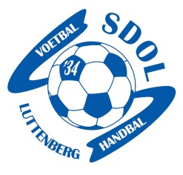
Afmeldingsformulier lidmaatschap

Ondergetekende,

Achternaam : ………………………………………………………………………………………..… M / V

Voorletters : ……………………… Roepnaam: ………………………………….…………

meldt vandaag : ………………………

Achternaam : ………………………………………………………………………………………..… M / V

Voorletters : ……………………… Roepnaam: ………………………………….…………

Geboortedatum : ……………………………………………………………………………………………………

Straat + huisnummer : ……………………………………………………………………………………………………

Postcode + plaats : ……………………………………………………………………………………………………

af als lid van de afdeling HANDBAL/VOETBAL

Afmelding voor 15 maart -> je bent niet langer lid ingaande het komende seizoen.
Afmelding na 14 maart -> je bent niet langer lid ingaande het daaropvolgende seizoen.

De reden van deze afmelding zouden wij als SDOL ook graag willen weten, zodat we kunnen nagaan of we aan onze manier van werken wat kunnen verbeteren en/of de afmelding hadden kunnen voorkomen. Zou je dat daarom onderstaand willen toelichten?

We willen je graag nog even attenderen op het onderstaande:

Vrienden van SV SDOL
Voor het bedrag van € 3,50 per maand kun je SV SDOL al steunen als Vriend van SV SDOL. Als tegenprestatie ontvang je daarvoor jaarlijks een pasje waarmee je gratis toegang krijgt voor alle thuiswedstrijden van onze selectieteams. Vriend van SV SDOL (ondersteunend lid) worden? Download dan hier het aanmeldformulier.

